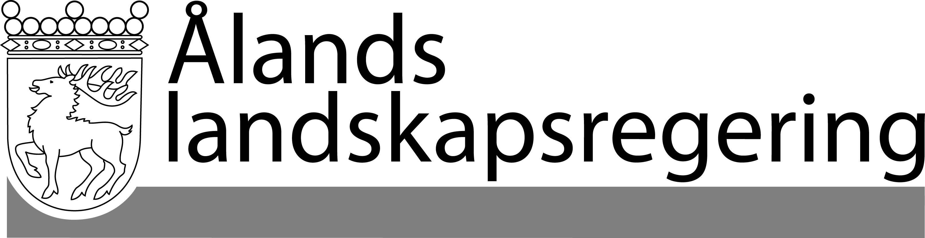 |  | YTTRANDE nr 6/2016-2017
 |  | Datum
 |  | 2017-02-02
 | Till Ålands lagting

Landskapsregeringens yttrande
Angående regeringens proposition till riksdagen om godkännande av avtalet med Sri Lanka för att undvika dubbelbeskattning och förhindra kringgående av skatt beträffande skatter på inkomst samt förslag till lag om sättande i kraft av de bestämmelser i avtalet som hör till området för lagstiftningen
- Republikens presidents framställning nr 6/2016-2017

Ålands lagting har den 10 januari 2017 begärt ett yttrande från landskapsregeringen om regeringens proposition till riksdagen om godkännande av avtalet med Sri Lanka för att undvika dubbelbeskattning och förhindra kringgående av skatt beträffande skatter på inkomst samt förslag till lag om sättande i kraft av de bestämmelser i avtalet som hör till området för lagstiftningen. Begäran är gjord i enlighet med lagstingordningen 31 § 2 mom.

Propositionens huvudsakliga innehåll

Regeringen föreslår att riksdagen godkänner det med Sri Lanka i oktober 2016 ingångna avtalet för att undvika dubbelbeskattning och förhindra kringgående av skatt beträffande skatter på inkomst. Ett dubbelbeskattningsavtal har som syfte att avtalslutande stat och övriga mottagare av skatter som omfattas av avtalet inte ska använda sin beskattningsrätt i fall som bestäms i avtalet eller att de på sätt som anges i avtalet medger lättnader från skatt.

Avtalet bygger med vissa avvikelser på det modellavtal som Organisationen för ekonomiskt samarbete och utveckling (OECD) har utarbetat. De innehåller bestämmelser enligt vilka en avtalslutande stat tillerkänns rätten att beskatta olika inkomster medan den andra avtalslutande staten i motsvarande mån måste avstå från att använda sin på egen skattelagstiftning grundande beskattningsrätt eller måste på annat sätt medge lättnad från skatt för att internationell dubbelbeskattning skall undvikas. I avtalet och protokollet finns också bestämmelser bl. a. om förbud mot diskriminering och om utbyte av upplysningar om beskattning.

Mellan Finland och Sri Lanka är för närvarande i kraft det i maj 1982 ingångna dubbelbeskattningsavtalet.

Till följd av utvecklingen som har ägt rum inom området för undvikande av dubbelbeskattning, i OECD:s modellavtal och i utbyte av uppgifter om skatter, anses gällande dubbelbeskattningsavtal med Sri Lanka vara föråldrat samt i behov av översyn. Dessutom har det i både finsk och srilankesisk skattelagstiftning gjorts väsentliga ändringar. Av ovanstående skäl är det ändamålsenligt att ingå ett nytt avtal med Sri Lanka.

Det föreslagna avtalet följer i huvudsak OECD:s modellavtal med undantag av beskattningen av inkomst från rörelse, royalty och självständig yrkesutövning samt begränsning av skatteförmåner för verksamhet. Båda staterna tillämpar avräkningsmetoden som huvudmetod för att undanröja dubbelbeskattning.

Artikel 12 gällande royalty avviker från OECD:s modellavtal i det hänseende att den ger också källstaten rätten att beskatta royalty.

Källskattesatsen på dividend sjunker i det nya avtalet och således sjunker också beloppet av källskatteintäkter på grund av dividend från Finland till Sri Lanka. Beloppet av källskatt på grund av dividend som betalas från Sri Lanka till portfolioinvesterare i Finland minskar. Samtidigt minskar beloppet av den skatt som Finland måste avräkna från den finska skatten på dividend. Detta resulterar i minskning av skatteutgifter. I fråga om direkt dividend är sänkningen av den srilankesiska källskatten utan betydelse då direkt dividend är undantagen från skatt i Finland. Skattesatsen av royalty och ränta förblir 10 procent, så att till denna del sker det inga ändringar i skatteintäkter eller -utgifter.

Avtalet träder i kraft trettio dagar efter dagen för det senare av de meddelanden, med vilka de avtalslutande staterna meddelat varandra att de konstitutionella förutsättningarna för avtalets ikraftträdande, har uppfyllts.

Avtalets och protokollets konsekvenser för Finland och Åland

Det nya avtalet är i linje med Finlands skattepolitik. Förhandlingar om ett avtal har förts i Helsingfors i september 2012 och i Colombo i april 2016. Avtalet undertecknades i Colombo den 6 oktober 2016.

Skatteavtalet med Sri Lanka innehåller bestämmelser som påverkar beskattningsrätt inom kommunalbeskattningen, och avtalet innehåller därför bestämmelser som faller inom landskapets behörighet genom 18 § 5 punkten i självstyrelselagen. Kommunalskatten omfattas enligt avtalets artikel 2 punkt 3.a.3 av de skatter som omfattas av avtalets tillämpningsområde. Ålands behörighet nämns inte särskilt av avtalet. Enligt artikel 2 punkt 4 ska avtalet tillämpas även på skatter av samma eller i huvudsak likartat slag, som efter undertecknandet av avtalet påförs vid sidan av eller i stället för de för närvarande utgående skatterna. Enligt avtalet ska de behöriga myndigheterna i de avtalsslutande staterna meddela varandra de betydelsefulla ändringar som gjorts i respektive skattelagstiftning. Det är oklart om, men inte omöjligt, att en av landskapet eventuellt införd landskapsskatt skulle omfattas av avtalets tillämpningsområde. Vidare är det oklart om enbart en förändring i beskattningsbehörighet mellan landskapet och riket avseende de skatter som omfattaas av avtalet inte kräver någon åtgärd förutsatt att innehållet i skattelagstiftningen inte ändras. Avtalets innehåll bedöms inte stå i strid med självstyrelselagen eller landskapslagstiftningen.

Propositionen anses inte ha några betydande ekonomiska verkningar. Tillämpningen av avtalsbestämmelserna innebär i Finland att kommunerna och staten samt församlingarna inom den evangelisk lutherska kyrkan och det ortodoxa kyrkosamfundet avstår från en ringa del av sina skatteintäkter för att internationell dubbelbeskattning skall undvikas.

Landskapsregeringens bedömning

Landskapsregeringen förordar att lagtinget ger sitt bifall till propositionen till riksdagen om godkännande av avtalet med Sri Lanka för att undvika dubbelbeskattning och förhindra kringgående av skatt beträffande skatter på inkomst samt förslag till lag om sättande i kraft av de bestämmelser i avtalet som hör till området för lagstiftningen.

Mariehamn den 2 februari 2017
Vicelantråd | Camilla Gunell
Minister | Mats Perämaa

